Anexa 1

Obiectul | Proprietatea obiectului/proprietatea opusă
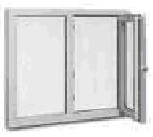

fereastră
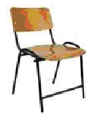scaun de lemn

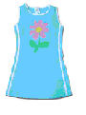

rochiţă de bumbac
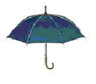

umbrelă

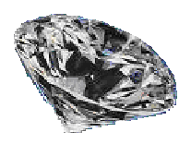

diamant

